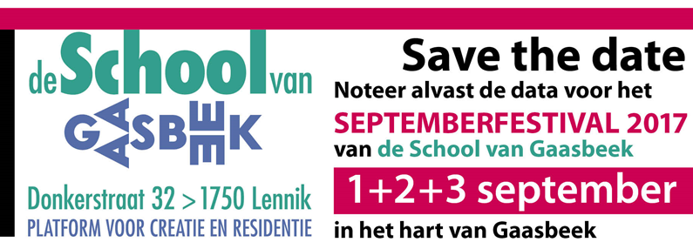
Dansers - Dichters – Acteurs – Muzikanten- Componisten
Ondermeer Gene Bervoets -Tiny Bertels - Ana Botelho - Clara Cleymans - Liesa Van der Aa – Tom Pauwels - Ictus Ensemble – Liesbeth Gruwez - Els Moors - Joke Van Leeuwen - Miriam Van hee - Maud Van Hauwaert - Laurence Vielle - Kaja Farszky - Hanna Kölbel
Brengen naast eigen creaties ook werk van Jan Fabre - Thierry De Mey - Christopher Trapani - Larry Polansky
Volledig Programma op 28 juli– Tickets en reservatie vanaf 4 augustus www.deschoolvangaasbeek.eu

